Programmer avec Scratch
scratch 3

- Chaque fois que tu appuies sur la barre « espace », ton nom change de couleurs.

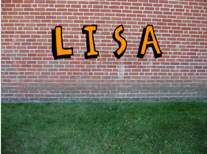

AIDE | 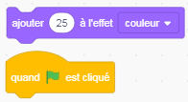

- Fais tournoyer les lettres de ton prénom.

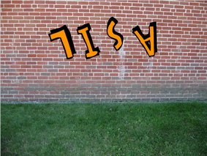

AIDE | 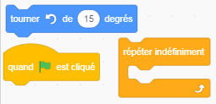

  - Fais en sorte que chaque lettre tourne différemment.
AIDE

- Le magicien va faire disparaitre la jeune fille pendant 2 minutes.

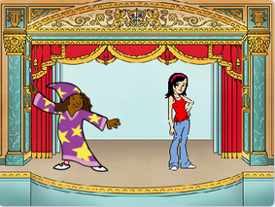

AIDE  Le magicien | 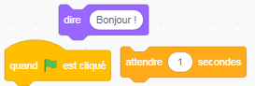

AIDE  Ruby, la jeune fille | 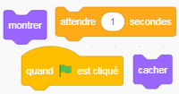

- La voiture dans la ville

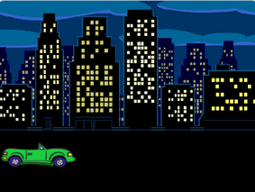

AIDE | 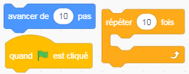

  - Complète ton programme pour qu’elle revienne à son point de départ.
AIDE

  - Complète ton programme pour qu’elle fasse des allers-retours.
AIDE | 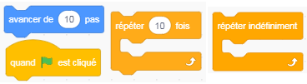

- Fais marcher ce personnage, d’un bout à l’autre du trottoir.

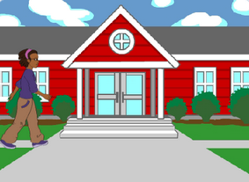

AIDE | 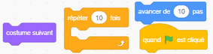

  - Fais en sorte que ton personnage avance plus lentement.
AIDE | 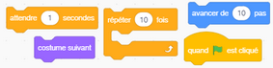

  - Fais en sorte que ton personnage se replace à la gauche de l’écran chaque fois qu’on lance le programme.
AIDE | 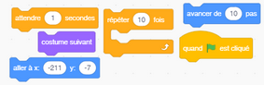

- Programme cette petite histoire.

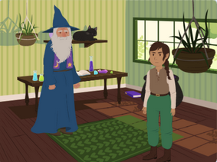 | 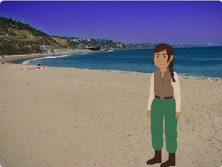
Le magicien : Bonjour étranger ! Que désires-tu ?  L’elfe : J'aimerais partir en vacances à la mer.  Le magicien : Abracadabra ! | L’elfe : Je n’en crois pas mes yeux !!!

AIDE
magicien | l’elfe
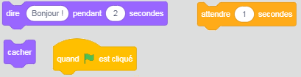 | 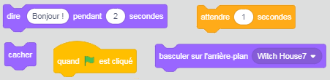

- Fais voler le papillon de la droite vers la gauche.

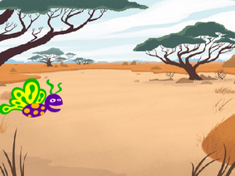

AIDE | 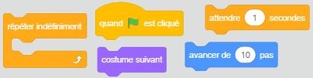

  - Fais en sorte qu’il reparte de son point de départ lorsqu’il touche le bord.
AIDE  Ces commandes sont à ajouter aux précédentes. | 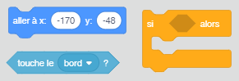

- La jeune fille se met à danser en musique.
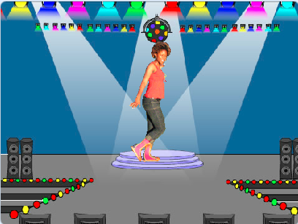

AIDE | 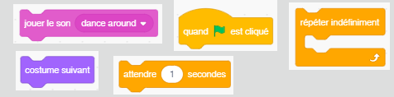

- Programme la voiture pour qu’elle aille se garer devant la maison.

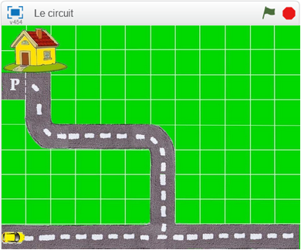

L’arrière-plan ainsi que la voiture sont à télécharger ici (http://ien-gagny.circo.ac-creteil.fr/IMG/zip/images_scratch.zip .
AIDE | 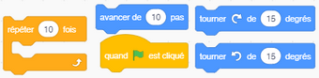

  - Fais en sorte que ta voiture avance plus lentement.
AIDE | 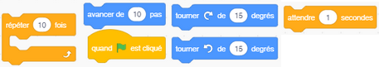

  - Fais en sorte que ta voiture revienne à son point de départ chaque fois qu’on lance le programme.
AIDE | 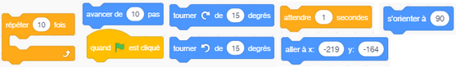

- Dessine un carré de 50x50.

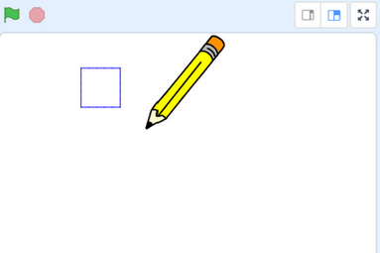

Le bloc utilisé pour contrôler le stylo n’est pas disponible par défaut dans la palette des blocs. Il faut ajouter cette extension. Pour cela clique sur puis sur le bloc Stylo. Le bloc est alors ajouté à la catégorie Code.

AIDE | 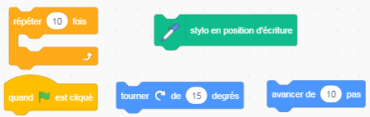

  - Recommence avec un rectangle de 150x50.

  - Recommence avec un triangle équilatéral de 100.

  - Recommence avec un hexagone de 80.

  - Recommence avec un cercle.

- Utilise les flèches du clavier pour amener la voiture au parking en suivant les flèches.

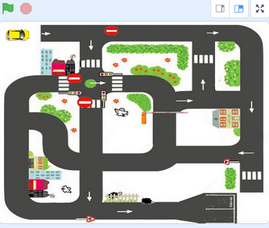

L’arrière-plan ainsi que la voiture sont à télécharger ici (http://ien-gagny.circo.ac-creteil.fr/IMG/zip/images_scratch.zip .

AIDE | 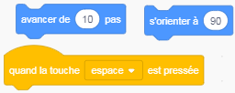

- Utilise le pointeur de la souris pour diriger la souris jusqu’au fromage.

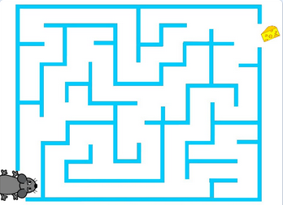

AIDE | 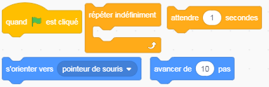

  - Améliore ton programme pour que le rat revienne au départ lorsqu’un bord est touché.

AIDE | 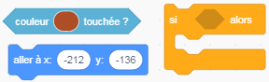

  - Améliore ton programme pour que le rat dise « Miam ! » quand il atteint le fromage.

AIDE | 